Você está em: Home Notícias Cpis Atende custa 400 reais por dia e dá prejuízo, diz empresa de ônibus
Atende custa 400 reais por dia e dá prejuízo, diz empresa de ônibus

Luiz França/CMSP
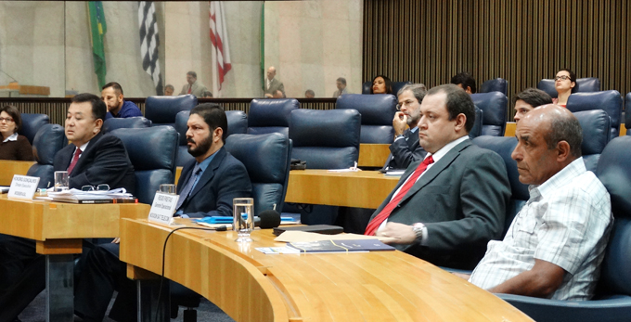
O diretor da Mobibrasil, empresa concessionária de ônibus que atua na Zona Sul, Honório Gonçalves, compareceu nesta quinta-feira (26/9) na reunião da CPI do Transporte Público. Ele explicou que o serviço de transporte de deficientes físicos e intelectuais oferecido pela Prefeitura, o Atende, é uma obrigação contratual aplicada aos consórcios de ônibus, e disse que as 11 vans que realizam o serviço pela companhia dão prejuízo.
Apesar de receberem cerca de R$ 400 por dia de circulação, Gonçalves disse que o serviço não traz lucros ao consórcio. "Temos as peças, combustível, dois motoristas por dia com todos os encargos", argumentou. Para ele, seria melhor se houvesse uma licitação para o Atende, "para o serviço ter um foco". "Eu já sugeri no consórcio para uma empresa só cuidar disso, mas não quiseram", completou.

A Mobibrasil é uma empresa pernambucana que atua em São Paulo desde 2008, como parte do consórcio Unisul. Eles atuam com 318 ônibus em 26 linhas, além das 11 vans do Atende. Eles transportam cerca de R$ 210 mil passageiros diariamente, cada um equivalente a um repasse de R$ 2,40. Segundo ele, esse valor muda para cada consórcio. "A nossa gratuidade é maior", jusitificou.

Sobre o lucro da empresa, estipulado em 14% nas planilhas da SPTrans, Honório disse ser "bem menor". "Se colocar tudo na planilha, o lucro não vai passar de 8%", disse, citando engenheiros de planejamento e diretores de recursos humanos como exigências novas do setor, que não constam nos dados divulgados.

